TRƯỜNG ĐẠI HỌC SƯ PHẠM HÀ NỘI 2
VIỆN CÔNG NGHỆ THÔNG TIN

BÁO CÁO
MÔN: DỰ ÁN CUỐI KHÓA

ĐỀ TÀI:
XÂY DỰNG HỆ THỐNG QUẢN LÝ HỌC TẬP TRỰC TUYẾN

Sinh viên: | LINH ANH TUẤN
Mã số sinh viên: | 227480201055

Năm học: 2025-2026

LỜI CẢM ƠN

Trước tiên, em xin bày tỏ lòng biết ơn sâu sắc đến ThS. Nguyễn Năng An – người đã trực tiếp hướng dẫn, tận tình chỉ bảo và đồng hành cùng em trong suốt quá trình thực hiện luận án tốt nghiệp. Những nhận xét, góp ý quý báu của thầy không chỉ giúp em hoàn thiện đề tài mà còn mở rộng tư duy chuyên môn, định hình cách tiếp cận vấn đề một cách thực tế và khoa học.
Em xin chân thành cảm ơn quý thầy cô trong viện Công nghệ Thông tin – Trường Đại học Sư phạm Hà Nội 2 đã truyền đạt kiến thức, tạo điều kiện thuận lợi và hỗ trợ em trong suốt quá trình học tập và nghiên cứu.
Em cũng xin gửi lời cảm ơn đến gia đình, bạn bè và những người thân yêu đã luôn động viên, khích lệ và tiếp thêm sức mạnh tinh thần để em hoàn thành tốt luận án này.
Mặc dù đã nỗ lực hết mình, luận án không tránh khỏi những thiếu sót. Em rất mong nhận được những ý kiến đóng góp từ quý thầy cô và bạn đọc để đề tài ngày càng hoàn thiện hơn, đồng thời giúp em có thêm hành trang vững chắc trên con đường học tập và phát triển sự nghiệp sau này.
Em xin chân thành cảm ơn!

MỤC LỤC
CHƯƠNG 1: GIỚI THIỆU 6
1.1. Lý do chọn đề tài 6
1.2. Mục tiêu đề tài 7
1.3. Đối tượng và phạm vi nghiên cứu 8
1.3.1. Đối tuợng nghiên cứu 8
1.3.2. Phạm vi nghiên cứu 8
1.4. Phương pháp nghiên cứu 9
1.4.1. Thu thập tài liệu 9
1.4.2. Phân tích yêu cầu 9
1.4.3. Thiết kế hệ thống 9
1.4.4. Xây dựng hệ thống 10
1.4.5. Kiểm thử và đánh giá 10
1.4.6. Tổng kết và đề xuất 10
1.5. Tổng quan về hệ thống quản lý học tập (LMS) 10
1.5.1. Lịch sử phát triển 10
1.5.1.1. Giai đoạn khởi đầu 11
1.5.1.2. Giai đoạn phát triển mạnh mẽ 11
1.5.1.3. Giai đoạn hiện đại 12
1.5.2. Khái niệm LMS 13
1.5.3. Các tính năng cơ bản của LMS 13
1.5.3.1. Quản lý người dùng 13
1.5.3.2. Theo dõi và báo cáo 14
1.5.3.3. Công cụ đánh giá và kiểm tra 14
1.5.3.4. Bảo mật và quản lý quyền truy cập 14
1.5.3.5. Quản lý khóa học 14
1.5.3.6. Tương tác và giao tiếp 15
1.5.4. Tìm hiểu một số hệ thống LMS 15
1.5.4.1. Moodle 15
1.5.4.2. Canvas 16
1.5.4.3. Google classroom 17
1.6. Cấu trúc luận án 19
CHƯƠNG 2: PHÂN TÍCH VÀ THIẾT KẾ HỆ THỐNG 20
2.1. Phân tích yêu cầu hệ thống 20
2.1.1. Yêu cầu chức năng 20
2.1.1.1. Quản lý người dùng 20
2.1.1.2. Quản lý khóa học 20
2.1.1.3. Quản lý bài giảng, tài liệu học tập 21
2.1.1.4. Quản lý bài tập và đánh giá 21
2.1.1.5. Theo dõi kết quả học tập 22
2.1.1.6. Giao tiếp và thông báo 22
2.1.2. Yêu cầu phi chức năng 23
2.1.2.1. Tính bảo mật 23
2.1.2.2. Tính ổn định và hiệu năng 23
2.1.2.3. Tính mở rộng 23
2.1.2.4. Tính thân thiện 24
2.2. Các mô hình phân tích 24
2.2.1. Sơ đồ luồng dữ liệu (DFD) 24
2.2.1.1. DFD mức ngữ cảnh (Context Diagram) 24
2.2.1.2. DFD mức 0 25
2.2.1.3. DFD mức 1 26
2.2.2. Biểu đồ Use-case 27
2.2.3. Sơ đồ lớp (Class Diagram) 28
2.3. Thiết kế hệ thống 30
2.3.1. Thiết kế kiến trúc hệ thống 30
2.3.1.1. Mô hình MVC (Model – View – Controller) 30
2.3.1.2. Kiến trúc client-server / web-based 30
2.3.1.3. Phân tầng hệ thống 30
2.3.2. Thiết kế cơ sở dữ liệu 31
a. Sơ đồ ERD: Các thực thể và mối quan hệ. 31
b. Chi tiết các bảng 31
c. Mục đích các bảng 37
2.3.3. Thiết kế giao diện người dùng 38
2.3.3.1. Các Giao diện Chính 38
2.3.3.2. Nguyên tắc Thiết kế 38
2.3.3.3. Thiết kế các module chức năng chính 38
CHƯƠNG 3: TRIỂN KHAI VÀ XÂY DỰNG HỆ THỐNG 40
3.1. Lựa chọn công nghệ và môi trường phát triển 40
3.1.1. Công nghệ nền tảng 40
3.1.2. Công cụ và môi trường phát triển (DevOps) 42
3.2. Thiết kế kiến trúc hệ thống và mô hình dữ liệu 42
3.2.1. Kiến trúc hệ thống tổng thể 42
3.2.2. Mô hình thực thể quan hệ (ERD) 43
3.2.2.1. Các thực thể chính (Entities) 43
3.2.2.2. Các thực thể phụ (Progress & Assessment) 44
3.2.2.3. Các mối quan hệ (Relationships) 45
3.3. Triển khai các Module chức năng cốt lõi 47
3.3.1. Module ‘Xác thực’ và ‘Phân quyền’ (Authentication & Authorization) 47
3.3.1.1. Chức năng đăng nhập và mã hóa mật khẩu 47
a. Logic Backend (PHP): 47
b. Sơ đồ khối xử lý đăng nhập 48
3.3.1.2. Cơ chế kiểm tra phân quyền (Authorization Check) 49
3.3.2. Module quản trị hệ thống (Admin) 50
3.3.3. Module dành cho giảng viên (Teacher) 51
3.3.4. Module dành cho học viên (Student) 53
CHƯƠNG 4: KIỂM THỬ VÀ ĐÁNH GIÁ HỆ THỐNG 54

CHƯƠNG 1: GIỚI THIỆU
  - Lý do chọn đề tài
Trong những năm gần đây, sự phát triển mạnh mẽ của công nghệ thông tin đã tạo ra những bước chuyển mình đáng kể trong lĩnh vực giáo dục. Đặc biệt, trong công cuộc chuyển đổi số, nhu cầu học tập trực tuyến đã trở thành một xu hướng tất yếu, buộc các cơ sở giáo dục, trung tâm đào tạo và cá nhân phải nhanh chóng thích nghi với môi trường học tập số.
Trong bối cảnh đó, các hệ thống quản lý học tập (Learning Management System – LMS) đóng vai trò quan trọng trong việc tổ chức, quản lý và hỗ trợ quá trình giảng dạy – học tập một cách hiệu quả. Tuy nhiên, phần lớn các hệ thống LMS hiện nay đều có chi phí triển khai cao, yêu cầu hạ tầng kỹ thuật phức tạp hoặc không phù hợp với quy mô nhỏ như các trường phổ thông, trung tâm ngoại ngữ, hoặc nhóm học tập cá nhân. Một số hệ thống mã nguồn mở như Moodle tuy mạnh mẽ nhưng lại có giao diện phức tạp, khó tùy biến và đòi hỏi kiến thức kỹ thuật chuyên sâu để vận hành.
Xuất phát từ thực tế đó, đề tài “Xây dựng hệ thống quản lý học tập (LMS)” được lựa chọn với mục tiêu thiết kế và xây dựng một hệ thống LMS đơn giản, dễ sử dụng, có thể triển khai nhanh chóng với chi phí thấp, phù hợp với các đơn vị giáo dục vừa và nhỏ. Việc sử dụng các công nghệ phổ biến như PHP, JavaScript, HTML, CSS và MySQL không chỉ đảm bảo tính khả thi mà còn giúp hệ thống dễ bảo trì, dễ mở rộng trong tương lai.
Đề tài không chỉ mang tính thực tiễn cao mà còn góp phần củng cố kiến thức về lập trình web, thiết kế hệ thống, quản lý cơ sở dữ liệu và phát triển phần mềm theo quy trình chuyên nghiệp. Đây là cơ hội để người thực hiện vận dụng tổng hợp các kỹ năng đã học vào một sản phẩm cụ thể, phục vụ nhu cầu thực tế trong giáo dục hiện đại.
  - Mục tiêu đề tài
Mục tiêu chính của đề tài là xây dựng một hệ thống quản lý học tập (LMS) có đầy đủ các chức năng cơ bản, nhằm hỗ trợ hiệu quả cho quá trình giảng dạy và học tập trong môi trường số. Hệ thống được thiết kế hướng đến sự đơn giản, dễ sử dụng, đồng thời đảm bảo tính bảo mật, hiệu năng và khả năng mở rộng. Cụ thể, đề tài hướng đến các mục tiêu sau:
- Thiết kế giao diện người dùng thân thiện, trực quan, phù hợp với cả giảng viên và học viên, giúp thao tác dễ dàng và thuận tiện.
- Xây dựng các chức năng cốt lõi của một hệ thống LMS, bao gồm: quản lý khóa học, bài giảng, bài tập, điểm số và phản hồi giữa giảng viên và học viên.
- Đảm bảo tính bảo mật và hiệu năng của hệ thống, giúp bảo vệ dữ liệu người dùng và duy trì hoạt động ổn định khi có nhiều truy cập đồng thời.
- Ứng dụng các công nghệ web phổ biến trong quá trình phát triển hệ thống:
- PHP: xử lý logic phía máy chủ.
- MySQL: quản lý cơ sở dữ liệu.
- HTML/CSS/JavaScript: xây dựng giao diện và tương tác người dùng.
- Thực hiện kiểm thử và đánh giá hệ thống thông qua thử nghiệm thực tế với người dùng, từ đó hoàn thiện và tối ưu hóa sản phẩm.
- Hỗ trợ quản lý và tổ chức hoạt động học tập trực tuyến, góp phần nâng cao hiệu quả giảng dạy trong bối cảnh chuyển đổi số giáo dục.

  - Đối tượng và phạm vi nghiên cứu
    - Đối tuợng nghiên cứu
Đề tài tập trung nghiên cứu các thành phần sau:
- Người dùng hệ thống: bao gồm ba nhóm chính là giảng viên, học viên và quản trị viên, mỗi nhóm có vai trò và quyền truy cập khác nhau trong hệ thống.
- Các công nghệ nền tảng: sử dụng PHP cho xử lý phía máy chủ, MySQL cho quản lý cơ sở dữ liệu, HTML/CSS cho xây dựng giao diện người dùng, và JavaScript cho các tương tác động.
- Các mô hình thiết kế hệ thống web và cơ sở dữ liệu: bao gồm mô hình MVC (Model–View–Controller), mô hình ER (Entity Relationship), và các nguyên tắc thiết kế hệ thống hướng đối tượng.
    - Phạm vi nghiên cứu
Phạm vi của đề tài giới hạn trong việc xây dựng một hệ thống LMS có quy mô vừa và nhỏ, phù hợp với các đơn vị giáo dục như trường phổ thông, trung tâm ngoại ngữ, hoặc nhóm học tập cá nhân. Hệ thống tập trung vào các chức năng học tập cơ bản, bao gồm:
- Quản lý người dùng: đăng ký, phân quyền và quản lý thông tin giảng viên, học viên, quản trị viên.
- Quản lý khóa học và nội dung bài giảng: tạo, chỉnh sửa và phân phối nội dung học tập.
- Giao bài tập, nộp bài, chấm điểm và phản hồi: hỗ trợ quá trình đánh giá và tương tác giữa giảng viên và học viên.
- Thống kê kết quả học tập: tổng hợp và hiển thị tiến độ, điểm số và hiệu quả học tập của học viên.
Hệ thống không đi sâu vào các tính năng nâng cao như học qua video trực tuyến, tích hợp trí tuệ nhân tạo (AI), phân tích dữ liệu học tập hay hỗ trợ đa ngôn ngữ. Tuy nhiên, kiến trúc hệ thống sẽ được thiết kế theo hướng mở, cho phép tích hợp các tính năng này trong tương lai khi có nhu cầu mở rộng.
  - Phương pháp nghiên cứu
Đề tài được thực hiện theo phương pháp nghiên cứu ứng dụng, kết hợp giữa lý thuyết và thực hành nhằm tạo ra một sản phẩm phần mềm có tính thực tiễn cao. Quá trình nghiên cứu được triển khai theo các bước sau:
    - Thu thập tài liệu
- Tìm hiểu các hệ thống LMS hiện có như Moodle, Canvas, Google Classroom.
- Phân tích ưu điểm và hạn chế của từng hệ thống để rút ra bài học thiết kế phù hợp.
- Nghiên cứu các công nghệ nền tảng: PHP, MySQL, HTML, CSS, JavaScript.
    - Phân tích yêu cầu
- Xác định các chức năng cần thiết của hệ thống dựa trên nhu cầu thực tế của người dùng.
- Phân loại người dùng thành ba nhóm: giảng viên, học viên và quản trị viên.
- Xây dựng sơ đồ luồng xử lý và các biểu đồ Use Case để mô hình hóa hành vi hệ thống.
    - Thiết kế hệ thống
- Thiết kế kiến trúc tổng thể theo mô hình phân lớp (frontend, backend, database).
- Thiết kế cơ sở dữ liệu bằng sơ đồ ER, đảm bảo tính toàn vẹn và mở rộng.
- Xây dựng giao diện người dùng thân thiện, dễ sử dụng.
- Phân chia các module chức năng: quản lý người dùng, khóa học, bài giảng, bài tập, điểm số.

    - Xây dựng hệ thống
- Lập trình các chức năng theo thiết kế đã đề ra.
- Sử dụng các công cụ và ngôn ngữ đã chọn: PHP cho backend, MySQL cho database, HTML/CSS/JS cho frontend.
- Tích hợp các module thành một hệ thống hoàn chỉnh.
    - Kiểm thử và đánh giá
- Thực hiện kiểm thử chức năng để đảm bảo hệ thống hoạt động đúng yêu cầu.
- Kiểm thử hiệu năng và bảo mật để đánh giá độ ổn định và an toàn.
- Thu thập phản hồi từ người dùng thử nghiệm để cải tiến hệ thống.
    - Tổng kết và đề xuất
- Đánh giá kết quả đạt được so với mục tiêu ban đầu.
- Rút ra bài học kinh nghiệm trong quá trình thiết kế và triển khai.
- Đề xuất hướng phát triển tiếp theo như tích hợp học liệu số, hỗ trợ đa ngôn ngữ, hoặc phát triển phiên bản di động.
  - Tổng quan về hệ thống quản lý học tập (LMS)
    - Lịch sử phát triển
Sự phát triển của hệ thống quản lý học tập (LMS) là một hành trình dài gắn liền với sự thay đổi của công nghệ và nhu cầu học tập ngày càng cao của cá nhân cũng như tổ chức. Từ những bước đi đầu tiên còn đơn giản và hạn chế, LMS đã trải qua những giai đoạn chuyển mình mạnh mẽ để trở thành một công cụ trung tâm trong việc quản lý, tổ chức và triển khai đào tạo trực tuyến. Có thể chia quá trình phát triển này thành ba giai đoạn chính, tương ứng với sự thay đổi về mặt công nghệ, tư duy quản lý và mục tiêu đào tạo.

      - Giai đoạn khởi đầu
Vào những năm cuối thế kỷ 20, khái niệm hệ thống quản lý học tập bắt đầu hình thành từ những công cụ giao tiếp trực tuyến sơ khai như Bulletin Board Systems (BBS). Đây là các diễn đàn đơn giản cho phép giảng viên và học viên trao đổi thông tin, tài liệu thông qua tin nhắn và bài đăng. Cùng thời gian này, các hệ thống quản lý nội dung (CMS) cũng được tận dụng để phục vụ mục đích lưu trữ và quản lý nội dung học tập, từ đó tạo tiền đề cho LMS sơ khai với những chức năng cơ bản như đăng tải bài giảng, quản lý danh sách người dùng và theo dõi tiến độ học tập một cách đơn giản.
Cuối những năm 1990, các hệ thống LMS chuyên dụng đầu tiên bắt đầu xuất hiện, đánh dấu một bước ngoặt quan trọng trong việc quản lý học tập trực tuyến. Những hệ thống này tập trung vào khả năng tổ chức khóa học, quản lý nội dung và cung cấp các công cụ giám sát tiến trình học tập của học viên. Đây là thời kỳ LMS chuyển từ vai trò hỗ trợ sang trở thành một thành phần cốt lõi trong việc triển khai giáo dục và đào tạo trực tuyến.
      - Giai đoạn phát triển mạnh mẽ
Bước vào đầu thế kỷ 21, sự phát triển của công nghệ Internet băng rộng và đặc biệt là sự xuất hiện của công nghệ web 2.0 đã thúc đẩy LMS tiến thêm một bước dài. Thay vì chỉ tập trung vào việc lưu trữ và phân phối nội dung học tập, các hệ thống LMS trong giai đoạn này trở nên tương tác và linh hoạt hơn. Học viên không chỉ tiếp thu kiến thức một cách thụ động mà còn được khuyến khích tham gia vào các hoạt động học tập trực tuyến như làm bài tập, thảo luận nhóm trên diễn đàn, trao đổi thông tin qua công cụ trò chuyện và nộp bài trực tuyến.
Nhiều nền tảng LMS nổi bật như Moodle, Blackboard và Canvas ra đời và nhanh chóng trở thành tiêu chuẩn trong lĩnh vực giáo dục và đào tạo. Những hệ thống này không chỉ hỗ trợ các tổ chức giáo dục mà còn mở rộng ứng dụng trong doanh nghiệp, giúp quản lý các chương trình đào tạo nội bộ và nâng cao kỹ năng nhân viên. Đây là thời kỳ LMS khẳng định vai trò quan trọng trong việc xây dựng môi trường học tập linh hoạt, phù hợp với quy mô lớn và đa dạng đối tượng học viên.
      - Giai đoạn hiện đại
Trong kỷ nguyên số ngày nay, hệ thống LMS đã phát triển thành các nền tảng học tập toàn diện, được tích hợp với những công nghệ tiên tiến như trí tuệ nhân tạo (AI), phân tích dữ liệu lớn (big data) và các công cụ tự động hóa. Những tính năng này giúp cá nhân hóa trải nghiệm học tập cho từng học viên, cung cấp các gợi ý học tập phù hợp dựa trên kết quả và thói quen học tập trước đó. Đồng thời, khả năng phân tích dữ liệu của LMS hiện đại cũng giúp các tổ chức đo lường hiệu quả đào tạo, dự đoán nhu cầu phát triển kỹ năng và tối ưu hóa chương trình học tập.
Đặc biệt trong môi trường doanh nghiệp, LMS đã trở thành công cụ chiến lược không thể thiếu trong việc phát triển nguồn nhân lực. Với khả năng triển khai nhanh chóng và chi phí tối ưu, LMS giúp doanh nghiệp tổ chức các chương trình đào tạo bài bản, cập nhật kịp thời thông tin sản phẩm và kỹ năng mới, đồng thời thúc đẩy năng suất làm việc của nhân viên.
Từ một công cụ giao tiếp đơn giản ban đầu, hệ thống quản lý học tập ngày nay đã trở thành trụ cột trong giáo dục và đào tạo, phản ánh xu hướng chuyển đổi số trong mọi lĩnh vực. Sự phát triển của LMS không chỉ là câu chuyện của công nghệ mà còn cho thấy sự thay đổi liên tục trong nhu cầu học tập và đào tạo, giúp doanh nghiệp và tổ chức thích ứng nhanh chóng với những thách thức mới trong thời đại công nghiệp 4.0.

    - Khái niệm LMS
LMS (Learning Management System), hay hệ thống quản lý học tập, là một nền tảng phần mềm được thiết kế để quản lý, cung cấp và theo dõi các khóa học trực tuyến, cho phép các tổ chức giáo dục, doanh nghiệp và cơ quan đào tạo, tạo ra môi trường học tập dễ dàng truy cập từ xa, tối ưu hóa quy trình đào tạo và cung cấp các công cụ quản lý học viên hiệu quả.
LMS không chỉ dành cho giáo dục mà còn đóng vai trò quan trọng trong đào tạo nhân sự, quản lý nội dung học tập và cung cấp những báo cáo chi tiết về quá trình học của từng cá nhân. Phần mềm LMS giúp người học tự do trong việc lựa chọn thời gian và phương pháp học, đồng thời cung cấp cho người quản lý cái nhìn toàn diện về quá trình học tập.
    - Các tính năng cơ bản của LMS
      - Quản lý người dùng
- Phân loại người dùng theo vai trò: quản trị viên, giảng viên, học viên.
- Tạo, chỉnh sửa và xóa tài khoản người dùng.
- Quản lý nhóm học viên, lớp học, và phân quyền truy cập theo chức năng.
      - Theo dõi và báo cáo
- Ghi nhận tiến độ học tập của từng học viên theo thời gian thực.
- Tạo báo cáo tổng hợp về mức độ hoàn thành khóa học, điểm số, thời gian học.
- Hỗ trợ phân tích dữ liệu để đánh giá hiệu quả đào tạo và cải thiện nội dung giảng dạy.
      - Công cụ đánh giá và kiểm tra
- Tạo bài kiểm tra trắc nghiệm, tự luận, bài tập nhóm hoặc dự án.
- Tự động chấm điểm và phản hồi kết quả cho học viên.
- Thiết lập thời gian làm bài, số lần làm bài và mức độ khó phù hợp.
      - Bảo mật và quản lý quyền truy cập
- Xác thực người dùng bằng mật khẩu, OTP hoặc đăng nhập một lần (SSO).
- Phân quyền truy cập theo vai trò để đảm bảo an toàn dữ liệu.
- Mã hóa thông tin và sao lưu dữ liệu định kỳ để tránh mất mát.
      - Quản lý khóa học
- Tạo và tổ chức nội dung khóa học theo chủ đề, chương, bài học.
- Đăng tải tài liệu học tập: video, bài giảng, tài liệu PDF, đường dẫn tham khảo.
- Thiết lập lịch học, thời hạn hoàn thành và điều kiện cấp chứng chỉ.

      - Tương tác và giao tiếp
- Diễn đàn thảo luận, hệ thống nhắn tin nội bộ và trò chuyện trực tuyến.
- Tích hợp công cụ họp trực tuyến như Zoom, Microsoft Teams, Google Meet.
- Gửi thông báo, nhắc nhở và phản hồi nhanh chóng giữa giảng viên và học viên.
    - Tìm hiểu một số hệ thống LMS
      - Moodle
Moodle là một hệ thống quản lý học tập mã nguồn mở và miễn phí, được phát triển bởi Martin Dougiamas từ năm 1999. Tên gọi Moodle là viết tắt của Modular Object-Oriented Dynamic Learning Environment, thể hiện mục tiêu xây dựng một môi trường học tập linh hoạt, tương tác và có khả năng tùy biến cao.
Moodle được sử dụng rộng rãi bởi các trường học, đại học, tổ chức đào tạo và doanh nghiệp trên toàn thế giới. Với cộng đồng phát triển lớn mạnh, Moodle liên tục được cập nhật và mở rộng tính năng.
Các tính năng chính của Moodle:
- Quản lý khóa học: Tạo và tổ chức các khóa học với nội dung đa dạng như video, tài liệu, bài giảng.
- Hệ thống đánh giá: Bài kiểm tra trắc nghiệm, bài tập nộp trực tuyến, bảng điểm và phân tích tiến độ học tập.
- Tương tác học tập: Diễn đàn, chat, wiki, nhóm học tập.
- Tùy chỉnh giao diện và chức năng: Hỗ trợ hàng ngàn plugin mở rộng.
- Gamification: Huy hiệu, bảng xếp hạng, điểm thưởng để tăng động lực học tập.
- Bảo mật và phân quyền: Quản lý vai trò người dùng (admin, giảng viên, học viên).
- Tích hợp công nghệ: Zoom, Microsoft Teams, SCORM, LTI, và các hệ thống quản lý nhân sự.
      - Canvas
Canvas là một hệ thống quản lý học tập (LMS) được phát triển bởi công ty Instructure vào năm 2011. Với thiết kế hiện đại, giao diện thân thiện và khả năng tích hợp mạnh mẽ, Canvas nhanh chóng trở thành lựa chọn hàng đầu của nhiều trường đại học và tổ chức giáo dục chuyên nghiệp trên toàn thế giới.
Canvas được xây dựng trên nền tảng điện toán đám mây, hỗ trợ học tập mọi lúc mọi nơi và dễ dàng mở rộng quy mô. Hệ thống này đặc biệt chú trọng đến trải nghiệm người dùng, giúp giảng viên và học viên tương tác hiệu quả trong môi trường học tập trực tuyến.
Các tính năng chính của Canvas
- Quản lý khóa học
- Tạo khóa học bằng thao tác kéo thả, dễ dàng tổ chức nội dung theo chương, bài học.
- Hỗ trợ đa phương tiện: video, âm thanh, tài liệu, liên kết ngoài.
- Tích hợp lịch học, thông báo và điều kiện hoàn thành khóa học.
- Công cụ đánh giá
- Tạo bài kiểm tra, bài tập, dự án nhóm với nhiều định dạng.
- Hỗ trợ rubric, phản hồi cá nhân, và chấm điểm tự động.
- Theo dõi tiến độ học tập và phân tích kết quả học viên.

- Tương tác học tập
- Diễn đàn thảo luận, tin nhắn nội bộ, phản hồi trực tiếp trên bài tập.
- Tích hợp Zoom, Microsoft Teams, Google Meet để học trực tuyến.
- Tạo nhóm học tập, phân công nhiệm vụ và theo dõi hoạt động.
- Báo cáo và phân tích
- Giao diện báo cáo trực quan, dễ hiểu.
- Phân tích hiệu suất học tập theo từng học viên hoặc toàn lớp.
- Hỗ trợ giảng viên điều chỉnh nội dung giảng dạy theo kết quả thực tế.
- Tích hợp công nghệ
- Tích hợp với Google Drive, Office 365, Dropbox…
- Hỗ trợ chuẩn SCORM, LTI, API mở để kết nối với hệ thống bên ngoài.
- Có ứng dụng di động Canvas Student và Canvas Teacher.
- Ưu điểm nổi bật
- Giao diện hiện đại, dễ sử dụng
- Tích hợp mạnh mẽ với các công cụ học tập trực tuyến
- Hỗ trợ học tập di động và học tập kết hợp (blended learning)
- Báo cáo trực quan, dễ theo dõi
- Phù hợp với môi trường giáo dục chuyên nghiệp
      - Google classroom
Google Classroom là một nền tảng quản lý lớp học trực tuyến miễn phí, được phát triển bởi Google và ra mắt vào năm 2014. Đây là một phần trong bộ công cụ Google Workspace for Education, giúp giáo viên tổ chức lớp học, giao bài tập và tương tác với học sinh một cách dễ dàng.
Google Classroom không phải là một LMS toàn diện như Moodle hay Canvas, nhưng lại rất phù hợp với môi trường giáo dục phổ thông, lớp học nhỏ và các giáo viên cá nhân nhờ vào sự đơn giản, dễ sử dụng và tích hợp chặt chẽ với hệ sinh thái Google.
Các tính năng chính của Google Classroom
- Quản lý lớp học
- Tạo lớp học nhanh chóng, mời học viên qua mã lớp hoặc email.
- Tổ chức bài học theo chủ đề, đăng tài liệu, video, liên kết tham khảo.
- Tích hợp với Google Drive để lưu trữ và chia sẻ tài liệu.
- Giao bài tập và đánh giá
- Tạo bài tập, câu hỏi trắc nghiệm, bài nộp trực tuyến.
- Chấm điểm trực tiếp, phản hồi cá nhân cho từng học viên.
- Theo dõi tiến độ hoàn thành bài tập và điểm số.
- Tương tác học tập
- Học viên có thể bình luận, đặt câu hỏi và thảo luận ngay dưới bài đăng.
- Tích hợp Google Meet để tổ chức lớp học trực tuyến.
- Gửi thông báo và nhắc nhở qua email hoặc ứng dụng.
- Tích hợp công nghệ
- Đồng bộ với Google Drive, Docs, Sheets, Slides, Gmail và Calendar.
- Hỗ trợ học tập di động qua ứng dụng Google Classroom trên Android/iOS.
- Tự động lưu trữ bài tập và tài liệu học tập trên đám mây.
- Ưu điểm nổi bật
- Miễn phí và dễ sử dụng
- Tích hợp hoàn hảo với hệ sinh thái Google
- Phù hợp với lớp học nhỏ và giáo viên phổ thông
- Học tập mọi lúc mọi nơi qua ứng dụng di động
- Không yêu cầu cài đặt phức tạp hay kiến thức kỹ thuật
- Hạn chế
- Không hỗ trợ tùy biến sâu như Moodle hoặc Canvas
- Tính năng báo cáo và phân tích còn hạn chế
- Không có hệ thống plugin mở rộng hoặc trò chơi hóa học tập
  - Cấu trúc luận án
Chương 1: Giới thiệu
Trình bày lý do chọn đề tài, bối cảnh nghiên cứu và tính cấp thiết của việc xây dựng hệ thống LMS. Xác định mục tiêu nghiên cứu, phạm vi thực hiện và phương pháp nghiên cứu được áp dụng. Giới thiệu tổng quan về hệ thống quản lý học tập (LMS). Phân tích một số hệ thống LMS hiện có như Moodle, Canvas, Google Classroom nhằm rút ra bài học kinh nghiệm và định hướng phát triển hệ thống đề xuất.
Chương 2: Phân tích và thiêt kế hệ thống
Phân tích yêu cầu chức năng và phi chức năng của hệ thống. Xây dựng các mô hình phân tích như sơ đồ luồng dữ liệu (DFD), biểu đồ use-case, sơ đồ lớp. Thiết kế kiến trúc hệ thống, cơ sở dữ liệu, giao diện người dùng và các module chức năng chính.
Chương 3: Triển khai và xây dựng hệ thống
Trình bày quá trình lựa chọn công nghệ, ngôn ngữ lập trình, framework và công cụ hỗ trợ. Mô tả chi tiết quá trình xây dựng một số module cốt lõi của hệ thống LMS.
Chương 4: Kiểm thử và đánh giá hệ thống
Trình bày các phương pháp kiểm thử được sử dụng: kiểm thử đơn vị, kiểm thử tích hợp, kiểm thử hệ thống. Đánh giá hiệu quả hoạt động của hệ thống thông qua các tiêu chí: tính ổn định, độ tin cậy, khả năng mở rộng và mức độ thân thiện với người dùng. Phân tích ưu điểm, hạn chế và đề xuất hướng cải tiến trong tương lai.

CHƯƠNG 2: PHÂN TÍCH VÀ THIẾT KẾ HỆ THỐNG

2.1. Phân tích yêu cầu hệ thống

2.1.1. Yêu cầu chức năng

2.1.1.1. Quản lý người dùng
Đảm bảo người dùng có thể đăng kí, đăng nhập và sử dụng hệ thống theo đúng vai trò.
Luồng xử lý
- Đăng ký: Admin nhập thông tin cá nhân sau đó hệ thông sẽ kiểm tra nếu hợp lệ sẽ lưu vào cơ sở dữ liệu.
- Đăng nhập: Nguời dùng đăng nhập tài khoản được cấp, hệ thống sẽ đưa đến trang cụ thể theo vai trò
- Phân quyền: Có một Admin chính (Admin gốc), Admin sẽ gán vai trò cho người dùng (Admin, giảng viên, học viên) và hệ thống sẽ điều chỉnh giao diện phù hợp với vai trò.
Tác nhân liên quan
- Học viên: Đăng nhập, cập nhật thông tin cá nhân
- Giảng viên: Đăng nhập, quản lý thông tin giảng dạy
- Quản trị viên: Tạo tài khoản, phân quyền, quản lý người dùng

2.1.1.2. Quản lý khóa học
Cho phép quản trị viên tạo và quản lý các khóa học, giảng viên thêm nội dung, học viên có thể tham gia và theo dõi.
Luồng xử lý
- Tạo khóa học: Quản trị viên nhập thông tin khóa học, hệ thống lưu vào Database.
- Chỉnh sửa/xóa: Quản trị viên cập nhật hoặc xóa khóa học
- Phân phối: Học viên sẽ đăng kí khóa học

Tác nhân liên quan:
- Quản trị viên: Tạo, chỉnh sửa, phân phối khóa học.
- Học viên: Đăng ký vào khóa học.
- Giảng viên: Được gán vào khóa học, tạo các nội dung trong khóa học.

2.1.1.3. Quản lý bài giảng, tài liệu học tập
Cung cấp nội dung học tập đầy đủ, có tổ chức và dễ truy cập.
Luồng xử lý:
- Tạo bài giảng: Giảng viên nhập nội dung, hệ thống lưu trữ và hiển thị theo chương/mục.
- Upload tài liệu: Giảng viên tải lên file PDF, video, hình ảnh, hệ thống kiểm tra định dạng, lưu vào server.
- Tổ chức nội dung: Giảng viên sắp xếp bài học theo trình tự, học viên truy cập theo lộ trình.
Tác nhân liên quan:
- Giảng viên: Tạo và quản lý nội dung.
- Học viên: Truy cập và học tập theo nội dung đã phân phối.

2.1.1.4. Quản lý bài tập và đánh giá
Hỗ trợ quá trình giao bài, nộp bài và chấm điểm minh bạch.
Luồng xử lý:
- Giao bài tập: Giảng viên tạo bài tập, đặt thời hạn, hệ thống gửi thông báo.
- Nộp bài: Học viên tải lên bài làm, hệ thống lưu và xác nhận.
- Chấm điểm: Giảng viên xem bài, nhập điểm và nhận xét, học viên nhận kết quả.
Tác nhân liên quan:
- Giảng viên: Giao bài, chấm điểm, phản hồi.
- Học viên: Nộp bài, nhận điểm và nhận xét.

2.1.1.5. Theo dõi kết quả học tập
Giúp học viên và giảng viên theo dõi tiến độ và kết quả học tập.
Luồng xử lý:
- Tiến độ học tập: Hệ thống ghi nhận hoạt động học tập, hiển thị phần đã hoàn thành.
- Điểm số: Tổng hợp điểm từng bài, tính trung bình, hiển thị cho học viên.
- Thống kê: Quản trị viên và giảng viên xem báo cáo tổng thể theo lớp, khóa học.
Tác nhân liên quan:
- Học viên: Xem tiến độ và điểm cá nhân.
- Giảng viên: Theo dõi kết quả lớp học.
- Quản trị viên: Thống kê toàn hệ thống.

2.1.1.6. Giao tiếp và thông báo
Tăng cường tương tác giữa giảng viên và học viên, đảm bảo thông tin được truyền đạt kịp thời.
Luồng xử lý:
- Thảo luận: Học viên và giảng viên trao đổi qua diễn đàn hoặc bình luận bài học.
- Thông báo: Giảng viên hoặc quản trị viên gửi thông báo, hệ thống hiển thị hoặc gửi email.
Tác nhân liên quan:
- Giảng viên: Gửi thông báo, trả lời thảo luận.
- Học viên: Nhận thông báo, tham gia thảo luận.
- Quản trị viên: Quản lý kênh thông tin.

2.1.2. Yêu cầu phi chức năng

2.1.2.1. Tính bảo mật
Hệ thống cần đảm bảo an toàn thông tin và kiểm soát truy cập hiệu quả:
- Áp dụng cơ chế xác thực người dùng thông qua tài khoản và mật khẩu, có thể mở rộng thêm xác thực hai bước (2FA) nếu cần.
- Thực hiện phân quyền truy cập theo vai trò: Quản trị viên, Giảng viên, Học viên. Mỗi vai trò chỉ được phép thao tác trong phạm vi chức năng được cấp.
- Dữ liệu nhạy cảm như mật khẩu, thông tin cá nhân, điểm số cần được mã hóa và bảo vệ khỏi truy cập trái phép.
- Hệ thống cần có cơ chế ghi log hoạt động, giúp theo dõi lịch sử đăng nhập và thao tác của người dùng.

2.1.2.2. Tính ổn định và hiệu năng
Hệ thống phải đảm bảo hoạt động liên tục, phản hồi nhanh và không bị gián đoạn:
- Thời gian xử lý các thao tác cơ bản như đăng nhập, truy cập bài giảng, nộp bài… cần được tối ưu để phản hồi dưới 2 giây.
- Hệ thống có khả năng duy trì hoạt động ổn định ngay cả khi có nhiều người dùng truy cập đồng thời.
- Có cơ chế kiểm tra lỗi và phục hồi tự động, đảm bảo không mất dữ liệu khi xảy ra sự cố.

2.1.2.3. Tính mở rộng
Hệ thống được thiết kế theo hướng mở, dễ dàng nâng cấp và tích hợp thêm chức năng mới:
- Kiến trúc phần mềm cần module hóa, cho phép thêm các tính năng như học trực tuyến, AI hỗ trợ học tập, phân tích dữ liệu mà không ảnh hưởng đến hệ thống hiện tại.
- Hỗ trợ tích hợp API để kết nối với các hệ thống bên ngoài như email, hệ thống điểm, nền tảng học tập khác.
- Có khả năng mở rộng quy mô phục vụ nhiều lớp học, trung tâm hoặc nhóm học tập khác nhau.

2.1.2.4. Tính thân thiện
Giao diện và trải nghiệm người dùng cần được thiết kế đơn giản, dễ sử dụng và phù hợp với nhiều thiết bị:
- Giao diện cần trực quan, dễ thao tác, phù hợp với cả người dùng không chuyên về công nghệ.
- Hệ thống phải tương thích với đa thiết bị: máy tính, điện thoại, máy tính bảng, với khả năng hiển thị tốt trên mọi kích thước màn hình.
- Hỗ trợ ngôn ngữ tiếng Việt là mặc định, có thể mở rộng sang các ngôn ngữ khác nếu cần.
- Cung cấp hướng dẫn sử dụng, mục trợ giúp và hỗ trợ kỹ thuật cơ bản để người dùng dễ dàng làm quen với hệ thống.

2.2. Các mô hình phân tích

2.2.1. Sơ đồ luồng dữ liệu (DFD)
Sơ đồ luồng dữ liệu giúp mô tả cách dữ liệu di chuyển trong hệ thống, từ các tác nhân bên ngoài đến các tiến trình xử lý bên trong.

2.2.1.1. DFD mức ngữ cảnh (Context Diagram)
Mô tả tổng quan hệ thống LMS như một khối xử lý duy nhất.
Các tác nhân bên ngoài gồm:
- Quản trị viên: Tạo tài khoản, phân quyền, quản lý khóa học.
- Giảng viên: Tạo bài giảng, giao bài tập, chấm điểm.
- Học viên: Đăng nhập, học tập, nộp bài, xem kết quả.
Luồng dữ liệu: Thông tin đăng nhập, thông tin khóa học, bài giảng, bài tập, điểm số.
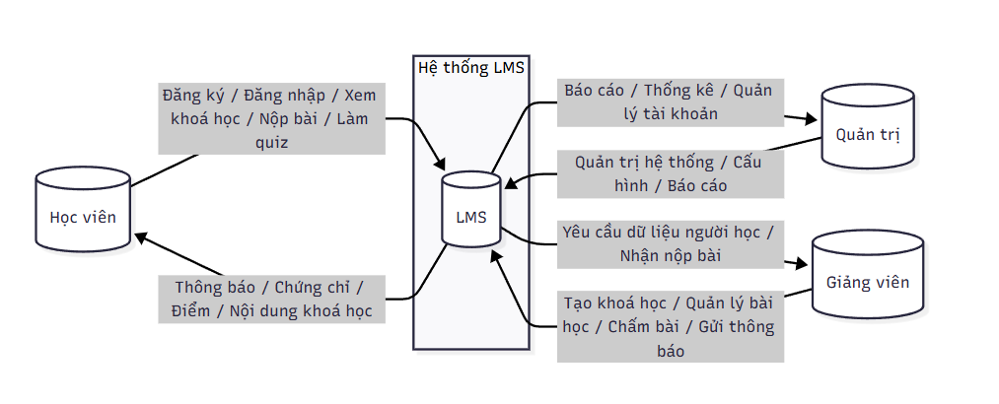

2.2.1.2. DFD mức 0
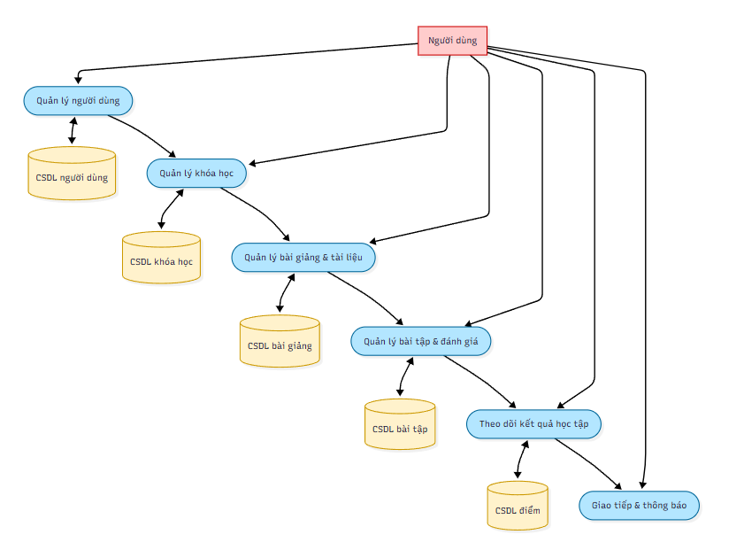

2.2.1.3. DFD mức 1
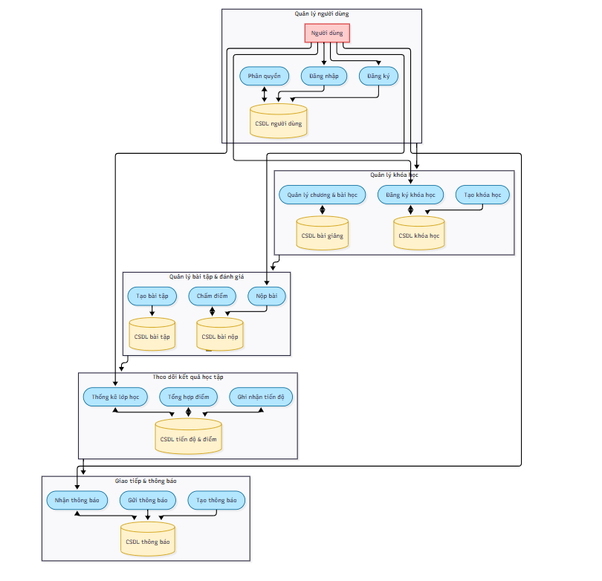

2.2.2. Biểu đồ Use-case
Biểu đồ Use-case mô tả các chức năng chính của hệ thống dưới góc nhìn của người dùng, giúp xác định rõ các yêu cầu chức năng và phạm vi tương tác của từng tác nhân.
Các tác nhân:
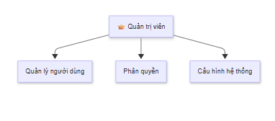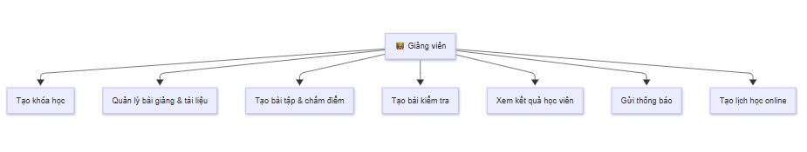
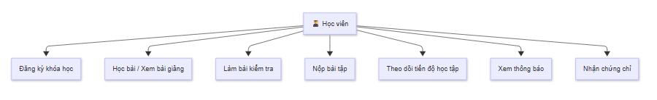
Các trường hợp sử dụng chính:
STT | Trường hợp sử dụng | Tác nhân liên quan
1 | Đăng nhập hệ thống | Quản trị viên, Giảng viên, Học viên
2 | Quản lý người dùng | Quản trị viên
3 | Tạo và chỉnh sửa khóa học | Quản trị viên
4 | Đăng ký khóa học | Học viên
5 | Tạo bài giảng | Giảng viên
6 | Upload tài liệu học tập | Giảng viên
7 | Giao bài tập | Giảng viên
8 | Nộp bài tập | Học viên
9 | Chấm điểm và phản hồi | Giảng viên
10 | Xem kết quả học tập | Giảng viên, Học viên
11 | Gửi thông báo | Quản trị viên, Giảng viên
12 | Thảo luận và phản hồi | Giảng viên, Học viên

2.2.3. Sơ đồ lớp (Class Diagram)
Sơ đồ lớp mô tả cấu trúc dữ liệu và mối quan hệ giữa các đối tượng trong hệ thống quản lý học tập (LMS), là nền tảng cho việc thiết kế cơ sở dữ liệu và lập trình hướng đối tượng.
Các lớp chính:
Lớp | Thuộc tính tiêu biểu | Phương thức tiêu biểu
User | id, name, email, password, role, class_name | login(), updateProfile(
Course | id, title, description, teacher_id | createCourse(), assignTeacher()
Section | id, title, order_number, course_id | organizeSection()
Lesson | id, title, content_type, content_link | uploadMaterial(), markComplete()
Assignment | id, title, description, due_date | createAssignment(), grade()
Submission | id, file_path, grade, feedback, student_id | submit(), viewFeedback()
Quiz | id, title, time_limit, max_score | startQuiz(), submitQuiz()
Notification | id, message, is_read, user_id | send(), receive()
Progress | lesson_id, section_id, course_id, student_id | calculateProgress(), updateStatus()

Mối quan hệ giữa các lớp:
- User có thể là Quản trị viên, Giảng viên hoặc Học viên, phân biệt bằng thuộc tính role.
- Course liên kết với nhiều Section, mỗi Section chứa nhiều Lesson.
- Course có thể chứa nhiều Assignment và Quiz.
- Assignment liên kết với Submission, mỗi Submission có thể có Grade và Feedback.
- User nhận Notification từ hệ thống.
- Progress theo dõi tiến độ học tập của học viên theo từng bài học, chương và khóa học.

2.3. Thiết kế hệ thống

2.3.1. Thiết kế kiến trúc hệ thống

2.3.1.1. Mô hình MVC (Model – View – Controller)
- Model: xử lý dữ liệu, tương tác với cơ sở dữ liệu MySQL.
- View: giao diện người dùng (HTML/CSS/JS), hiển thị thông tin và nhận tương tác.
- Controller: xử lý logic nghiệp vụ bằng PHP, kết nối giữa View và Model.

2.3.1.2. Kiến trúc client-server / web-based
- Client: trình duyệt web của người dùng (học viên, giảng viên, quản trị viên).
- Server: xử lý yêu cầu, truy vấn dữ liệu, trả kết quả qua giao thức HTTP.
- Giao tiếp: sử dụng AJAX để tăng tính tương tác và giảm tải trang.

2.3.1.3. Phân tầng hệ thống
- Tầng giao diện (Frontend): HTML, CSS, JavaScript.
- Tầng xử lý nghiệp vụ (Backend): PHP xử lý logic, xác thực, phân quyền.
- Tầng dữ liệu (Database): MySQL lưu trữ thông tin người dùng, khóa học, bài giảng, bài tập…

2.3.2. Thiết kế cơ sở dữ liệu

a. Sơ đồ ERD: Các thực thể và mối quan hệ.

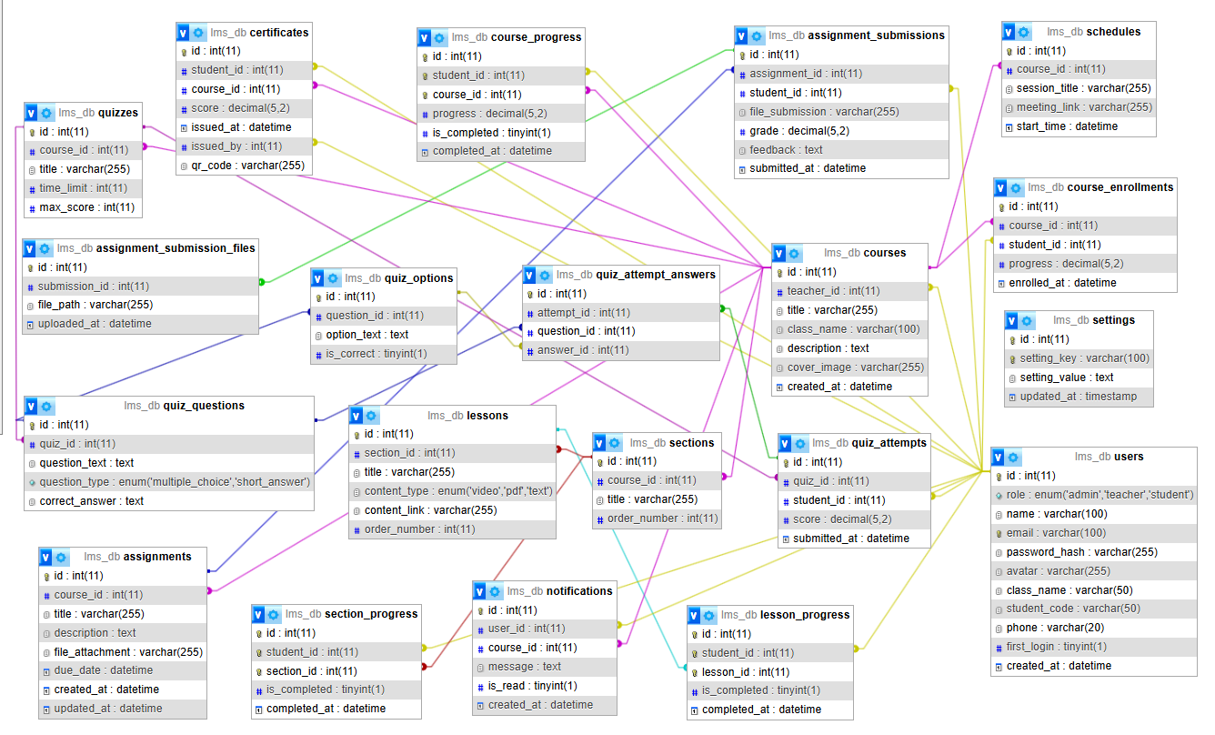

b. Chi tiết các bảng
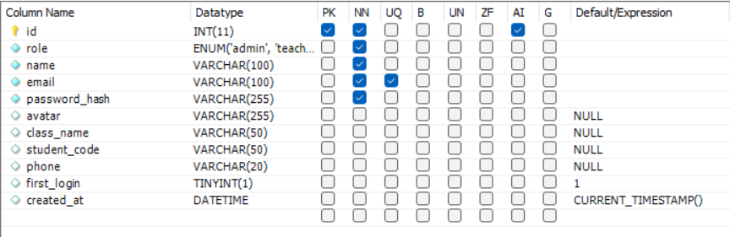
2.3.2.1. Bảng User

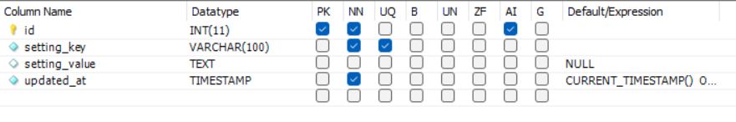
2.3.2.2. Bảng Settings

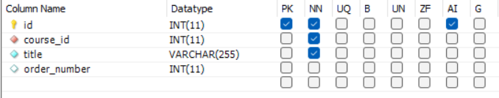
2.3.2.3. Bảng Sections

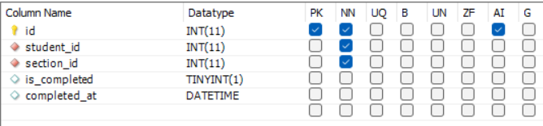
2.3.2.4. Bảng Section_progress
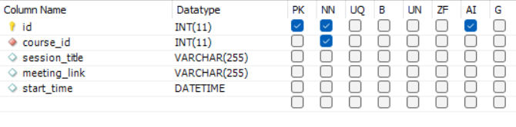
2.3.2.5. Bảng Schedules

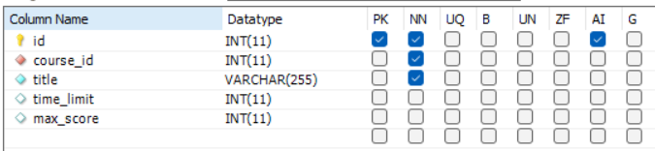
2.3.2.6. Bảng Quizzes

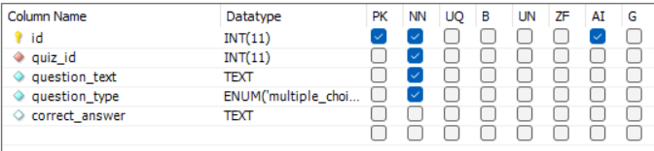
2.3.2.7. Bảng Quiz_questions

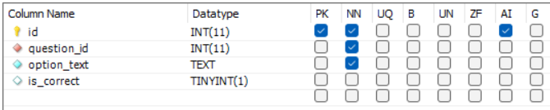
2.3.2.8. Bảng Quiz_options

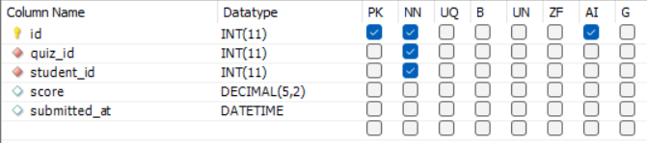
2.3.2.9. Bảng Quiz_attempts

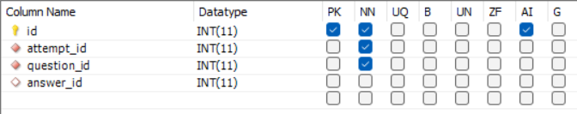
2.3.2.10. Bảng Quiz_attempt_answers

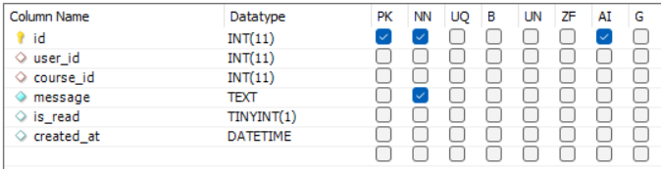
2.3.2.11. Bảng Notifications

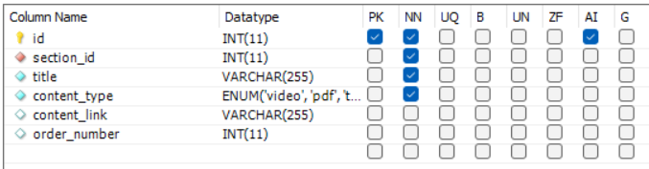
2.3.2.12. Bảng Lessons
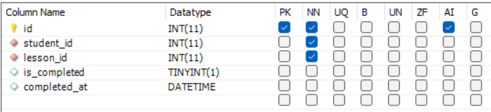
2.3.2.13. Bảng Lesson_progress

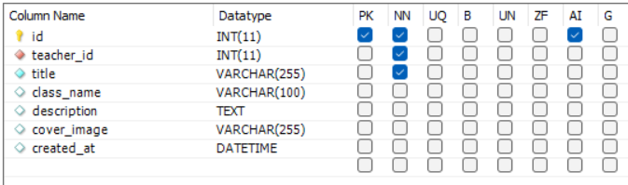
2.3.2.14. Bảng Courses

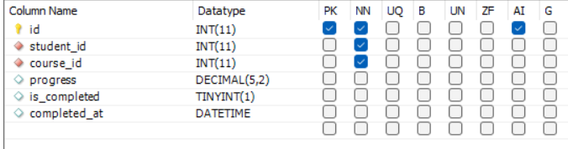
2.3.2.15. Bảng Course_progress

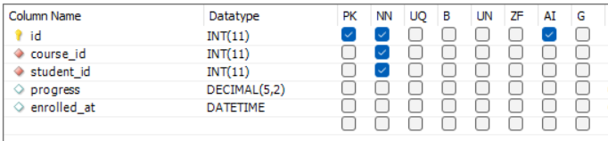
2.3.2.16. Bảng Course_enrollments

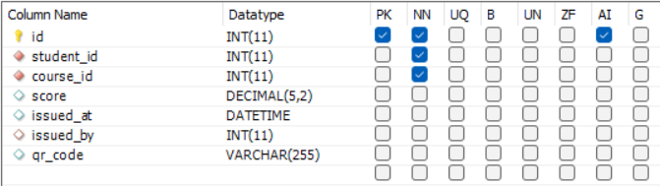
2.3.2.17. Bảng Certificates

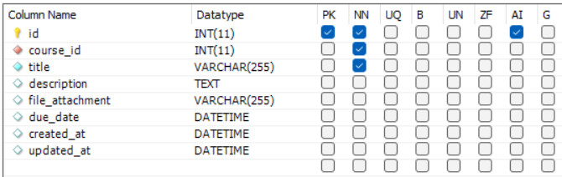
2.3.2.18. Bảng Assignments

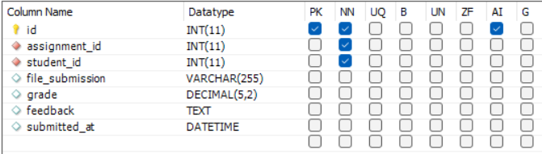
2.3.2.19. Bảng Assignment_submissions

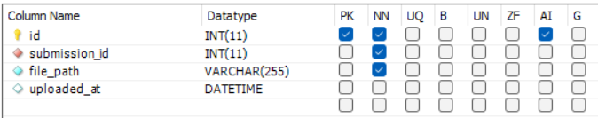
2.3.2.20. Bảng Assignment_submission_files

c. Mục đích các bảng
STT | Tên Bảng (Entity) | Mục đích chính
1 | users | Thông tin người dùng (Admin, Teacher, Student)
2 | courses | Thông tin khóa học
3 | settings | Cấu hình hệ thống
4 | course_enrollments | Sinh viên đăng ký khóa học
5 | sections | Chương học
6 | lessons | Bài học trong chương
7 | lesson_progress | Tiến độ hoàn thành từng bài học
8 | section_progress | Tiến độ hoàn thành từng chương học
9 | course_progress | Tiến độ hoàn thành toàn khóa học
10 | quizzes | Bài kiểm tra
11 | quiz_questions | Câu hỏi trong bài quiz
12 | quiz_options | Lựa chọn cho câu hỏi trắc nghiệm
13 | quiz_attempts | Lịch sử làm bài quiz
14 | assignments | Bài tập/Đồ án
15 | assignment_submissions | Bài nộp của sinh viên
16 | certificates | Chứng chỉ đã cấp
17 | notifications | Thông báo hệ thống
18 | schedules | Lịch học online
19 | quiz_attempt_answers | Câu trả lời chi tiết cho lần làm bài quiz
20 | assignment_submission_files | Các file đính kèm trong bài nộp

2.3.3. Thiết kế giao diện người dùng
Quá trình này tập trung vào việc tạo ra trải nghiệm tương tác tốt nhất cho người dùng hệ thống LMS:

2.3.3.1. Các Giao diện Chính
Bao gồm thiết kế cho màn hình Đăng nhập, Dashboard (Bảng điều khiển), và Quản lý khóa học. Các giao diện này phải được phân hóa để phù hợp với từng vai trò người dùng (Giảng viên, Học viên, Quản trị viên).

2.3.3.2. Nguyên tắc Thiết kế
- Đơn giản, trực quan, dễ thao tác.
- Phù hợp với người dùng không chuyên về công nghệ.
- Thân thiện (User-friendly) và tương thích với đa thiết bị (máy tính, điện thoại, máy tính bảng).

2.3.3.3. Thiết kế các module chức năng chính
Quá trình này xác định cấu trúc và mối liên hệ giữa các phần chính (module) của hệ thống, dựa trên các yêu cầu chức năng đã phân tích. Các module chính được thiết kế bao gồm:
- Module Quản lý người dùng: Thực hiện các chức năng như đăng ký, đăng nhập, phân quyền (Quản trị viên, Giảng viên, Học viên) và quản lý thông tin của các nhóm người dùng này.
- Module Quản lý khóa học và Bài giảng: Cho phép tạo, chỉnh sửa, phân phối khóa học; Giảng viên tạo và tổ chức nội dung bài giảng, tải lên tài liệu học tập (video, PDF, v.v.); Học viên đăng ký và truy cập nội dung theo lộ trình.
- Module Bài tập và Đánh giá: Hỗ trợ Giảng viên giao bài tập, đặt thời hạn; Học viên nộp bài; Giảng viên chấm điểm, nhập điểm và phản hồi; hệ thống lưu trữ và xác nhận nộp bài.
- Module Thống kê và Báo cáo: Ghi nhận và hiển thị tiến độ học tập (phần đã hoàn thành), tổng hợp điểm số (tính trung bình), và cung cấp báo cáo tổng thể về kết quả học tập cho Học viên, Giảng viên, và Quản trị viên.

CHƯƠNG 3: TRIỂN KHAI VÀ XÂY DỰNG HỆ THỐNG

3.1. Lựa chọn công nghệ và môi trường phát triển
Việc lựa chọn công nghệ là yếu tố then chốt quyết định tính ổn định, hiệu năng và khả năng mở rộng của hệ thống. Đề tài áp dụng nhóm công nghệ mã nguồn mở phổ biến (LAMP stack cơ bản) nhằm tối ưu chi phí và tận dụng cộng đồng hỗ trợ lớn.

3.1.1. Công nghệ nền tảng
Công nghệ | Vai trò | Phiên bản khuyến nghị | Mô tả chi tiết về ứng dụng trong đề tài
PHP | Backend Logic & Xử lý Server | PHP 8.2+ | Đảm nhiệm toàn bộ logic nghiệp vụ: xử lý xác thực (Authentication) và phân quyền (Authorization), quản lý phiên, tương tác với CSDL (sử dụng PDO hoặc ORM), xử lý tải lên tệp (bài giảng, bài nộp).
MySQL | Hệ quản trị CSDL | MySQL 8.0+ | Lưu trữ dữ liệu cấu trúc (người dùng, khóa học, điểm số, v.v.). Được chọn vì tính ổn định, khả năng xử lý truy vấn tốc độ cao.
MySQL Workbench | Quản lý và thiết kế CSDL. | Tiêu chuẩn mới nhất | Công cụ thiết kế mô hình thực thể quan hệ (ERD) trực quan. Được sử dụng để tạo và quản lý các bảng, viết và kiểm tra các câu lệnh SQL phức tạp, debug Triggers và theo dõi hiệu suất truy vấn, đảm bảo tính toàn vẹn dữ liệu.
HTML5, CSS3, JavaScript | Frontend & Tương tác | Tiêu chuẩn mới nhất | HTML5: Tạo cấu trúc nội dung với các thẻ ngữ nghĩa (semantic tags).  CSS3: Chịu trách nhiệm tạo phong cách, thiết kế Responsive Web Design (RWD) bằng Flexbox/Grid, và tạo giao diện người dùng (UI) trực quan, hiện đại.  JavaScript: Xử lý các tương tác phía client (ví dụ: trình phát video tùy chỉnh, hiển thị tiến trình học), thực hiện kiểm tra dữ liệu đầu vào (client-side validation), và tương tác AJAX/Fetch API để cập nhật dữ liệu mà không cần tải lại trang (ví dụ: khi hoàn thành một bài học, nộp bài quiz).

3.1.2. Công cụ và môi trường phát triển (DevOps)
- Môi trường cục bộ: XAMPP (Apache, MySQL, PHP, Perl) được sử dụng để tạo môi trường máy chủ cục bộ, giúp quá trình phát triển, kiểm thử được thực hiện nhanh chóng và độc lập.
- IDE (Môi trường phát triển tích hợp): Visual Studio Code (VS Code) được sử dụng nhờ khả năng hỗ trợ đa ngôn ngữ, tích hợp Git, và các tiện ích mở rộng hữu ích cho phát triển web.
- Hệ thống quản lý phiên bản: GitHub được sử dụng để quản lý mã nguồn, theo dõi lịch sử thay đổi.

3.2. Thiết kế kiến trúc hệ thống và mô hình dữ liệu

3.2.1. Kiến trúc hệ thống tổng thể
Hệ thống được xây dựng dựa trên Kiến trúc ba lớp (Three-tier Architecture), kết hợp với mô hình Model-View-Controller (MVC) cơ bản để tách biệt logic nghiệp vụ khỏi giao diện người dùng và lớp truy cập dữ liệu.
- Lớp trình bày (Presentation Layer - Frontend):
- Sử dụng HTML/CSS/JavaScript và Bootstrap để tạo giao diện người dùng và xử lý tương tác.
- View trong MVC: Chịu trách nhiệm hiển thị dữ liệu được gửi từ Controller.
- Lớp logic ứng dụng (Application/Business Logic Layer - Backend):
- Sử dụng PHP để xử lý các yêu cầu của người dùng, thực thi logic nghiệp vụ (ví dụ: tính điểm, kiểm tra quyền truy cập).
- Controller trong MVC: Nhận yêu cầu từ người dùng, gọi Model để thao tác dữ liệu, và chuyển dữ liệu tới View để hiển thị.
- Lớp truy cập dữ liệu (Data Access Layer - Database):
- Sử dụng MySQL để lưu trữ và quản lý dữ liệu.
- Model trong MVC: Chịu trách nhiệm kết nối, truy vấn, và thao tác với cơ sở dữ liệu.

3.2.2. Mô hình thực thể quan hệ (ERD)
Để đảm bảo tính toàn vẹn và dễ quản lý, cơ sở dữ liệu được thiết kế chi tiết với các thực thể cốt lõi sau.

3.2.2.1. Các thực thể chính (Entities)
Thực Thể (Bảng) | Thuộc Tính Chính (Primary Key) | Thuộc Tính Quan Trọng Khác
users | id | role, email (UNIQUE), name
courses | id | title, class_name, teacher_id
sections | id | title, course_id
lessons | id | title, content_type, section_id
quizzes | id | title, course_id
assignments | id | title, due_date, course_id
settings | id | setting_key (UNIQUE), setting_value

3.2.2.2. Các thực thể phụ (Progress & Assessment)
Thực Thể (Bảng) | Thuộc Tính Chính (Primary Key) | Thuộc Tính Quan Trọng Khác
course_enrollments | id | course_id, student_id, progress
lesson_progress | id | student_id, lesson_id, is_completed
course_progress | id | student_id, course_id, progress
quiz_questions | id | quiz_id, question_text, question_type
quiz_options | id | question_id, is_correct
quiz_attempts | id | quiz_id, student_id, score
assignment_submissions | id | assignment_id, student_id, grade
certificates | id | student_id, course_id, issued_by
notifications | id | user_id, message, course_id

3.2.2.3. Các mối quan hệ (Relationships)
Các mối quan hệ chính giữa các thực thể, thường là mối quan hệ 1-N (One-to-Many) hoặc N-M (Many-to-Many) (được hiện thực hóa qua bảng trung gian).
Thực Thể 1 | Kiểu QH | Thực Thể 2 | Giải Thích
users (Teacher) | 1:N | courses | Một giáo viên (teacher_id) có thể tạo nhiều khóa học.
courses | 1:N | sections | Một khóa học có nhiều chương học.
sections | 1:N | lessons | Một chương học có nhiều bài học.
courses | 1:N | quizzes | Một khóa học có thể có nhiều bài kiểm tra.
quizzes | 1:N | quiz_questions | Một bài quiz có nhiều câu hỏi.
quiz_questions | 1:N | quiz_options | Một câu hỏi trắc nghiệm có nhiều lựa chọn.
courses | 1:N | assignments | Một khóa học có thể có nhiều bài tập.
users (Student) | N:M | courses | Một sinh viên đăng ký nhiều khóa học, một khóa học có nhiều sinh viên. (Thông qua bảng course_enrollments và course_progress)
lessons | N:M | users (Student) | Một sinh viên theo dõi tiến độ nhiều bài học. (Thông qua bảng lesson_progress)
assignments | N:M | users (Student) | Một sinh viên nộp bài cho nhiều bài tập. (Thông qua bảng assignment_submissions)
quizzes | N:M | users (Student) | Một sinh viên có thể làm nhiều lần một bài quiz. (Thông qua bảng quiz_attempts)
assignment_submissions | 1:N | assignment_submission_files | Một bài nộp có thể có nhiều tệp đính kèm.
quiz_attempts | 1:N | quiz_attempt_answers | Một lần làm bài có nhiều câu trả lời chi tiết.
users | 1:N | notifications | Một người dùng có thể nhận nhiều thông báo.
courses | 1:N | schedules | Một khóa học có thể có nhiều lịch học online.
users (Student) | 1:N | certificates | Một sinh viên có thể nhận nhiều chứng chỉ.

3.3. Triển khai các Module chức năng cốt lõi

3.3.1. Module ‘Xác thực’ và ‘Phân quyền’ (Authentication & Authorization)

3.3.1.1. Chức năng đăng nhập và mã hóa mật khẩu
- Logic Backend (PHP):
- Nhận username và password từ form.
- Truy vấn CSDL để lấy bản ghi người dùng dựa trên username.
- Sử dụng hàm password_verify($password, $user['password_hash']) để so sánh mật khẩu người dùng nhập vào với mật khẩu đã băm trong CSDL.
- Nếu xác thực thành công, tạo một PHP Session
$_SESSION['user_id'] = $user['id'];
$_SESSION['role'] = $user['role'];
$_SESSION['name'] = $user['name'];
$_SESSION['avatar'] = $user['avatar'];
Các thông tin cần thiết được lưu vào $_SESSION để duy trì trạng thái đăng nhập: $_SESSION['is_logged_in'] = true;

- Sơ đồ khối xử lý đăng nhập
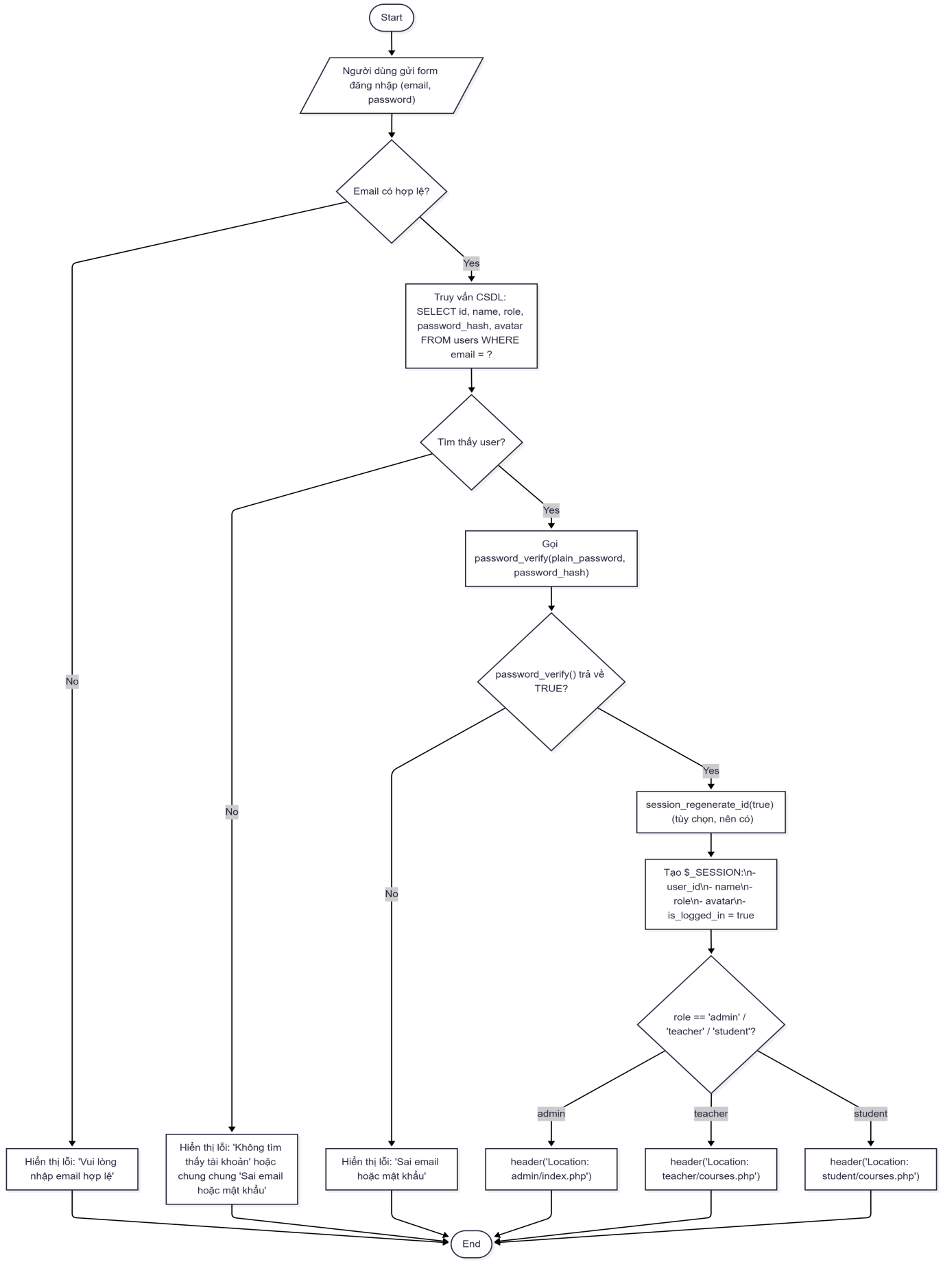

3.3.1.2. Cơ chế kiểm tra phân quyền (Authorization Check)
Tại đầu mỗi Controller hoặc file xử lý, một hàm kiểm tra quyền sẽ được gọi để đảm bảo chỉ người dùng có role_id hợp lệ mới được phép truy cập.
Ví dụ: Tại đầu mỗi file xử lý đều bắt đầu bằng hàm kiểm tra quyền
<?php
session_start();
require_once "../config/db.php";
// Kiểm tra đăng nhập & quyền
if (!isset($_SESSION['user_id']) || $_SESSION['role'] !== 'admin') {
header("Location: ../login.php");
exit;
}
Bước | Mô tả
1 | Bắt đầu session
2 | Kiểm tra người dùng có đăng nhập chưa (user_id)
3 | Nếu chưa đăng nhập → chuyển về login.php
4 | Nếu đã đăng nhập nhưng không phải admin → cũng bị chuyển đi
5 | Nếu là admin hợp lệ → cho phép tiếp tục chạy phần xử lý của trang

3.3.2. Module quản trị hệ thống (Admin)
Module này tập trung vào việc giám sát và quản lý toàn bộ hệ thống, đảm bảo tính ổn định và bảo mật.
Chức năng | Lớp Logic (PHP/Controller) | Tương tác Dữ liệu (MySQL/Model)
Quản lý Người dùng | Cho phép thêm/sửa/xóa (CRUD) người dùng bất kỳ (admin, teacher, student). Thực hiện reset mật khẩu và quản lý trạng thái tài khoản. | Truy vấn và cập nhật bảng users. Kiểm tra tính duy nhất của email.
Quản lý Cấu hình | Cung cấp giao diện để Admin thay đổi các thiết lập chung của hệ thống (ví dụ: tên hệ thống, giới hạn file upload). | Thao tác trên bảng settings (cột setting_key, setting_value).
Giám sát Khóa học | Xem danh sách tất cả khóa học, giáo viên phụ trách, và số lượng sinh viên đăng ký (course_enrollments). | SELECT dữ liệu từ courses, users, và course_enrollments (sử dụng JOIN).

3.3.3. Module dành cho giảng viên (Teacher)
Module này cho phép giáo viên xây dựng nội dung khóa học, tổ chức lớp học, và đánh giá sinh viên.
Chức năng | Lớp Logic (PHP/Controller) | Tương tác Dữ liệu (MySQL/Model)
Quản lý Khóa học | Cho phép giáo viên tạo, sửa, xóa, và xuất bản khóa học của mình. Gán tên lớp/nhóm cụ thể (class_name). | CRUD trên bảng courses (kiểm tra teacher_id khớp với giáo viên đăng nhập).
Xây dựng Nội dung | Quản lý sections và lessons (gồm video, PDF, text). Xử lý upload file nội dung và đặt link. | CRUD trên các bảng sections và lessons. Xử lý lưu trữ file vật lý trên server.
Tạo và Quản lý Bài Quiz | Tạo quizzes, quiz_questions, và các quiz_options. Định nghĩa đáp án đúng và giới hạn thời gian. | CRUD trên các bảng quizzes, quiz_questions, và quiz_options.
Chấm điểm & Phản hồi | Xem và chấm điểm các bài nộp (assignment_submissions), nhập điểm (grade) và phản hồi (feedback). Xem chi tiết quiz_attempts. | Cập nhật assignment_submissions. Truy vấn quiz_attempts và quiz_attempt_answers.
Cấp chứng chỉ | - Kiểm tra Điều kiện: Truy vấn để xác định sinh viên đã hoàn thành 100% khóa học (course_progress.is_completed = TRUE) và đạt điểm tổng kết tối thiểu (nếu có).  - Cấp Phát: Nếu đủ điều kiện, gọi hàm tạo mã xác thực (UUID/Hash) cho qr_code.  - Thông báo: Gửi thông báo cấp chứng chỉ (notifications) cho sinh viên. | SELECT dữ liệu từ course_progress, quiz_attempts, và assignment_submissions để tính điểm tổng kết. INSERT bản ghi mới vào bảng certificates (lưu student_id, course_id, score, issued_by, qr_code).

3.3.4. Module dành cho học viên (Student)
Module này là giao diện chính cho sinh viên học tập, theo dõi tiến độ và làm các bài đánh giá.
Chức năng | Lớp Logic (PHP/Controller) | Tương tác Dữ liệu (MySQL/Model)
Đăng ký Khóa học | Hiển thị danh sách khóa học và cho phép sinh viên đăng ký. | INSERT bản ghi mới vào course_enrollments.
Học tập | Truy cập nội dung bài học (lessons). Khi sinh viên xem/đánh dấu hoàn thành, cập nhật trạng thái. | Cập nhật lesson_progress (cột is_completed). Việc này tự động kích hoạt Trigger để cập nhật course_progress.
Theo dõi Tiến độ | Hiển thị tỷ lệ phần trăm tiến độ tổng thể của khóa học và từng bài học đã hoàn thành. | SELECT dữ liệu từ course_progress, lesson_progress, và course_enrollments.
Làm Bài Quiz | Hiển thị câu hỏi quiz, nhận câu trả lời và tính điểm tự động (nếu là trắc nghiệm). | INSERT vào quiz_attempts (điểm số) và quiz_attempt_answers (câu trả lời chi tiết).
Nộp Bài Tập | Tải lên file bài tập (assignment_submission_files) cho một assignments. | INSERT vào assignment_submissions và assignment_submission_files.
Xem Chứng chỉ | Hiển thị chứng chỉ đã được cấp sau khi hoàn thành khóa học. | SELECT từ bảng certificates.

CHƯƠNG 4: KIỂM THỬ VÀ ĐÁNH GIÁ HỆ THỐNG

